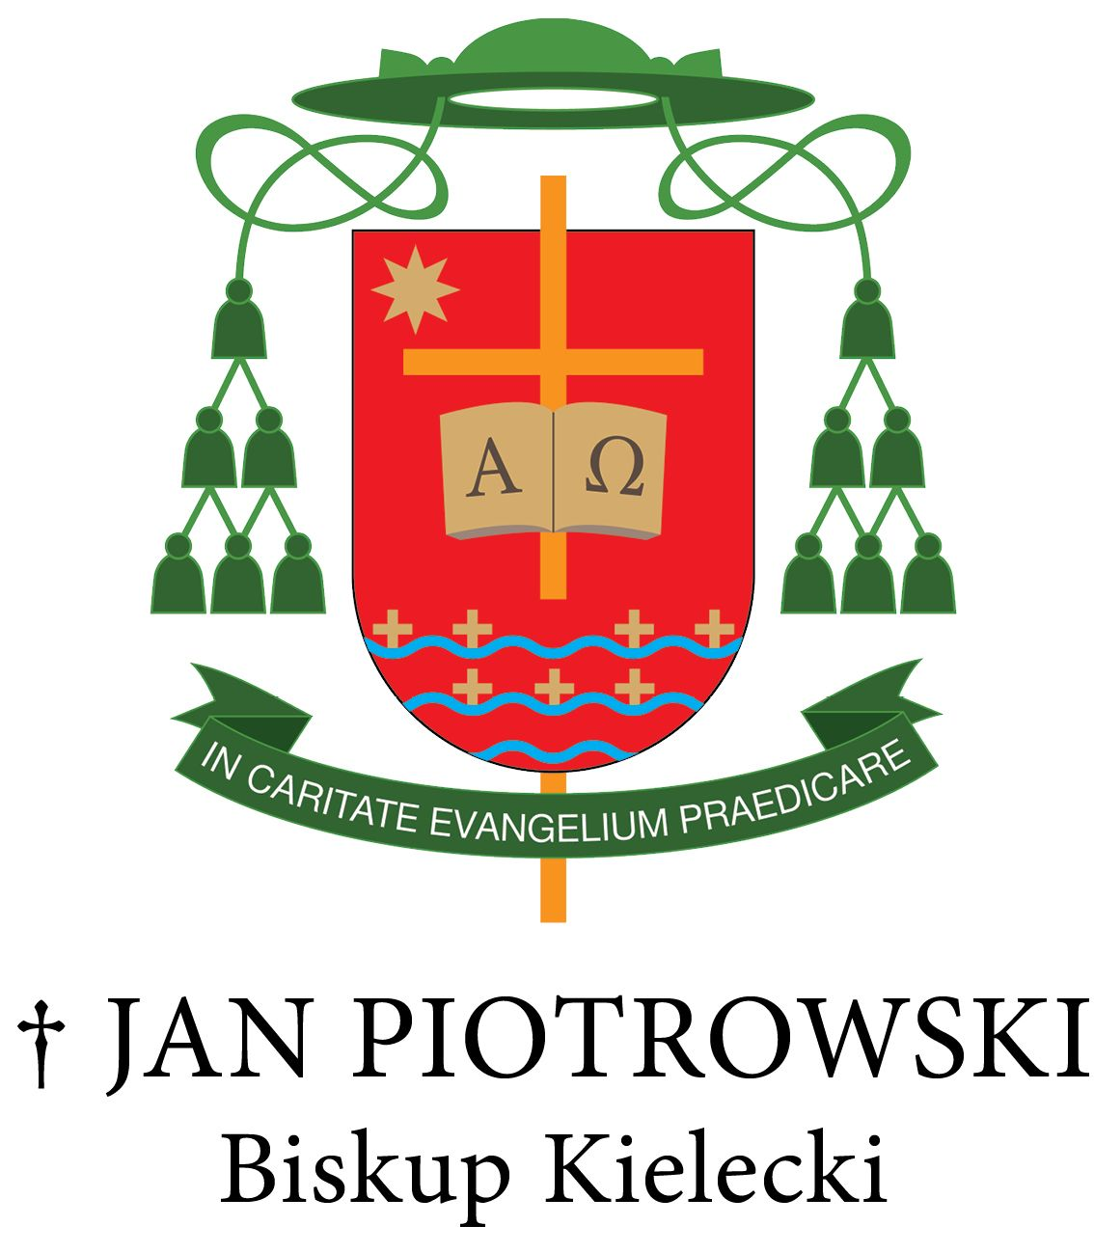 Kielce, dnia 4 lipca 2022 r.
Nr OA – 77/22

SŁOWO BISKUPA KIELECKIEGO
NA 41.KIELECKĄ PIESZĄ PIELGRZYMKĘ NA JASNĄ GÓRĘ 2022
Z Maryją posłani w pokoju Chrystusa

Bracia i Siostry, Czcigodni Księża!
Jak co roku w wakacyjne dni lipca i sierpnia na polskie drogi i pielgrzymkowe szlaki wyruszają tysiące pielgrzymów różnego wieku oraz różnej kondycji fizycznej
i duchowej. Jednak wszyscy bez wyjątku w pielgrzymowaniu do Maryi, Jasnogórskiej Pani Zawierzenia i Królowej Polski na Jasną Górę, widzą głęboki sens trudu, który jest świadectwem wiary w Jezusa Chrystusa, naszego Pana i Odkupiciela. Nikt inny bowiem, tak jak Maryja, Matka Bożego Syna, nie prowadzi ochrzczonych do źródeł łaski i z miłością udziela dobrej rady: „Uczyńcie wszystko, cokolwiek wam powie”
(J 2, 5).
Ona sama wybrała się i poszła z pośpiechem w góry do Ain Karim, gdzie
w dom Elżbiety i Zachariasza wniosła tak wiele radości i pokoju. Wiedziała, że niosąc Jezusa pod swoim matczynym sercem, niesie swoim bliskim największy dar. Kiedy Elżbieta usłyszała pozdrowienie Maryi, poruszyło się dzieciątko w jej łonie, a Duch Święty napełnił Elżbietę. Wtedy też wydała okrzyk i powiedziała: Błogosławiona jesteś między niewiastami i błogosławiony jest owoc Twojego łona. A skądże mi to, że Matka mojego Pana przychodzi do mnie? (por. Łk 1, 41-45). I dziś Bóg uczy nas przez Maryję, abyśmy nieśli Jezusa Chrystusa tam, gdzie On chce być w ludzkim życiu, w jego pięknych i trudnych wyzwaniach.

Drodzy Diecezjanie!
Dać swoim bliskim pokój i radość to nasze chrześcijańskie powołanie,
a nauczycielką takich postaw i zachowań jest Maryja, Królowa pokoju. Kapitał pokoju i radości nosimy w sobie od chwili naszego chrztu św., dlatego Ojciec Święty Franciszek zachęca nas, aby łaska naszego chrztu owocowała w nas na drodze świętości. Prosi, aby wszystko było otwarte na Boga i dlatego zachęca nas do opowiadania się za Bogiem wciąż na nowo. Nie możemy się zniechęcać, ponieważ
z nami jest moc Ducha Świętego do tego, by świętość była możliwa. Ona bowiem jest owocem Ducha Świętego (por. Ga 5, 22-23). Kiedy nadejdą pokusy, nie dajmy się uwieść szatanowi, ale zaufajmy i powiedzmy Jezusowi Ukrzyżowanemu, że On może uczynić nas znacznie lepszymi (por. Ojciec Święty Franciszek, Gaudete et exsultate, 15).
W Kościele - naszej wspólnocie wiary - On jest z nami w swoim Bożym Słowie, sakramentach, a zwłaszcza w Eucharystii. Od dnia, kiedy Eucharystia stała się dla nas pokarmem miłości, Kościół włącza nas w akt ofiarniczy Jezusa (por. Benedykt XVI, Deus Caritas est, 13). Zgodnie ze swoją obietnicą Jezus Chrystus jest z nami
aż do skończenia świata (por. Mt 28, 20), a ta obecność ukryta jest w Jego sakramentalnej obecności. Bóg w Jezusie Chrystusie nie męczy się naszą obecnością
i jak wierny i niestrudzony Pielgrzym wędruje z nami, i zawsze jest tam, gdzie jest obecny Kościół.
Z Eucharystii rodzi się dar pokoju, który jest pierwszym darem Jezusa zmartwychwstałego. „Pokój wam”. Takie orędzie usłyszeli apostołowie zgromadzeni w Wieczerniku w Niedzielę zmartwychwstania Pańskiego, które jednocześnie napełniło ich radością (J 19, 20-21).

Zacni Pielgrzymi!
Na pielgrzymkowy szlak nie wyruszamy uzbrojeni w ludzką strategię, ale kierowani łaską wiary i szczerym pragnieniem jej umocnienia idziemy z Maryją posłani w pokoju Chrystusa. Dziś w obliczu wojny w Ukrainie rozumiemy lepiej, czym jest pokój, od którego zależy ludzkie szczęście i powodzenie, a jego brak rodzi tak wiele bolesnych i dramatycznych następstw. Jako pielgrzymi Kościoła kieleckiego wyruszymy z Wiślicy na szlak 41. Kieleckiej Pieszej Pielgrzymki na Jasną Górę, aby świadectwem wiary, trudu i modlitwy przedstawić Jasnogórskiej Pani intencje naszej diecezji, jej rodzin i małżeństw, dzieci i młodzieży, chorych i cierpiących, a także prosić o zgodę i pojednanie w środowiskach życia sąsiedzkiego, społecznego
i sprawujących władzę. Osobiście pokornie proszę was o modlitwę w intencji nowych powołań kapłańskich, zakonnych i misyjnych, o świętość naszych kapłanów, ich gorliwą posługę i wzajemny szacunek.
W sierpniu na pielgrzymkowy szlak wyruszy 10. Jubileuszowa Rowerowa Pielgrzymka Diecezji Kieleckiej na Jasną Górę, która pod hasłem: Z Maryją posłani
w pokoju Chrystusa rozpocznie się 17 sierpnia br. przy kościele św. Maksymiliana Kolbego w Kielcach. Naszego pielgrzymowania dopełnią: Diecezjalne Spotkanie Młodzieży w Sanktuarium bł. Karoliny w Zabawie 27 sierpnia oraz 5. Diecezjalna Pielgrzymka do Uśmiechniętej Madonny w Wiślicy w dniu 8 września br.
Niech przemożne wstawiennictwo Maryi, którego przywołujemy
w sanktuariach naszej diecezji, a szczególnie Królowej Rodzin oraz św. Józefa
i naszych świętych patronów, wyprosi nam obfitość łask, bezpieczne pielgrzymowanie, a nade wszystko Boże błogosławieństwo dla pielgrzymów oraz jej duchowych uczestników.
Z darem pasterskiego błogosławieństwa i modlitwy

Wasz Biskup
† Jan Piotrowski

_______________________

KURIA DIECEZJALNA
W KIELCACH

Powyższe Słowo Biskupa Kieleckiego należy podać wiernym w niedzielę,
10 lub 17 lipca br.
† Marian Florczyk
WIKARIUSZ GENERALNY

